“智慧团建”系统
毕业学生团员组织关系转接操作说明

一、全团“智慧团建”系统操作说明

1. 依托“智慧团建”系统开展毕业学生团员组织关系转接工作，按照以下步骤进行：

（1）确认并标记团支部团员毕业时间（若已标记则略过）。

（2）确认毕业学生团员身份和毕业时间。如果有延迟毕业团员或者教师身份的情况，需要单独进行标记。

（3）由转出团组织、转入团组织或者团员个人发起组织关系转接申请。

（4）转入团组织审批同意后，将毕业学生团员分配到某个团支部中（若转入团组织为团支部，无需进行分配）。

1.1 标记团支部团员毕业时间

在开展毕业学生团员组织关系转接工作前，学校领域团支部（含每年新创建的学校学生团支部）必须完成团员毕业时间标记工作。团组织管理员(团支部管理员除外)都有权限标记和修改班级团支部团员毕业时间，具体操作步骤如下。

1.1.1 管理员登录系统进入管理中心，点击“组织管理—组织列表”菜单，进入组织列表界面（小程序点击“团员管理—毕业时间标记”图标）。

1.1.2 勾选需要标记的团支部，点击左上角的“标记团支部团员毕业时间”。

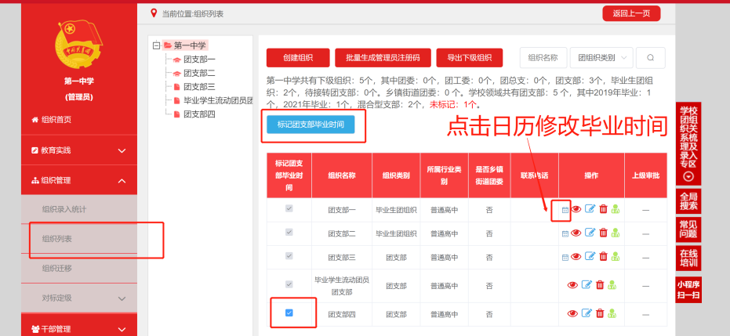

1.1.3 选择该团支部的预计毕业时间(必选项)。无法确定毕业时间的，须选择理由（教师支部/混合支部）。

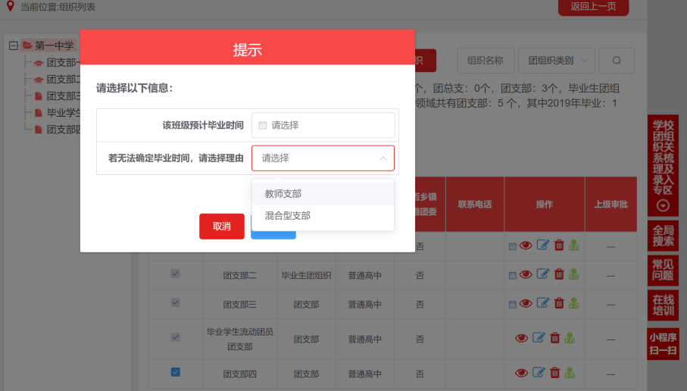

1.1.4 点击“确定”后即完成标记。标记成功后，组织列表中会显示已标记的状态，若标记时间错误，点击“操作”栏的日历图标可以重新修改。

1.1.5 对于标记完成的本年度毕业学生团支部，系统会在规定的时间点自动将其组织类别变更为“毕业生团组织”。

1.2 标记“延迟毕业团员／教师”

毕业学生团组织内的成员根据实际情况可在系统内标记为“延迟毕业团员”或“教师”，系统支持单独标记和批量标记。被标记后的延迟毕业学生团员或教师可以正常进行组织关系转接，但不纳入“学社衔接”业务。学校领域各级团组织的管理员都有权限标记延迟毕业学生团员、教师；若学校只有团支部时，由其直属上级的管理员标记。具体操作步骤如下。

1.2.1 管理员登录系统进入管理中心，点击“团员管理—团员列表”菜单，进入团员列表界面。

1.2.2 点击左侧组织树相应组织名称，勾选需要标记的人员，点击“团员列表界面”左上角的“标记延迟毕业团员/教师”。

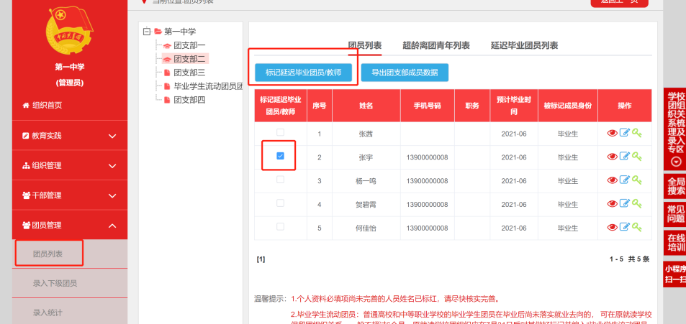

1.2.3 选择标记的为“教师”，则点击“确定”即可；选择标记的为“延迟毕业团员”，则必须选择“预计毕业时间”，并填写“延迟毕业原因”。延迟毕业学生团员选择的预计毕业时间必须晚于本团支部的毕业时间，比如标记团支部团员毕业时间为2024年7月，则延迟毕业学生团员的预计毕业时间必须晚于2024年7月。

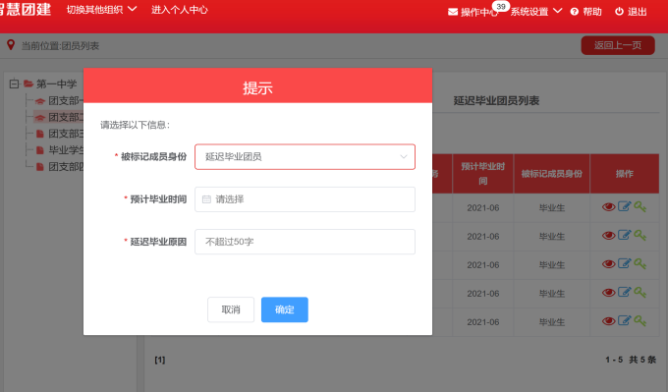

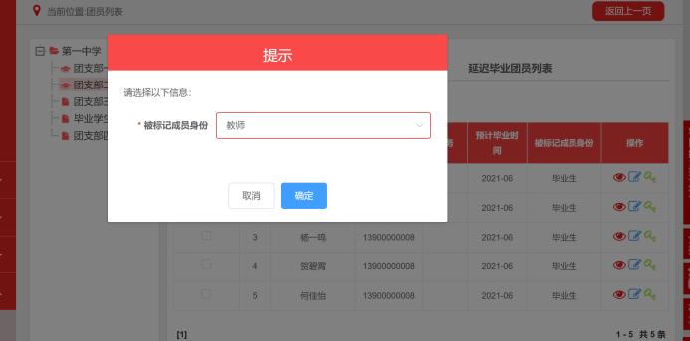

1.2.4 “团员列表”界面的“被标记成员身份”中会显示每个成员目前的身份：“毕业生”、“延迟毕业团员”或“教师”。

1.3 撤销延迟毕业团员／教师

如遇毕业学生团员标记为“延迟毕业团员”或“教师”，需要撤销其身份的情况，具体操作步骤如下。

1.3.1 管理员登录系统进入管理中心，点击“团员管理—团员列表”菜单。

1.3.2 点击“被标记成员身份”栏教师身份右侧的“撤销”，即可撤销其教师身份。撤销完成后，恢复为正常毕业学生团员，毕业时间恢复至毕业学生团支部的预计毕业时间。

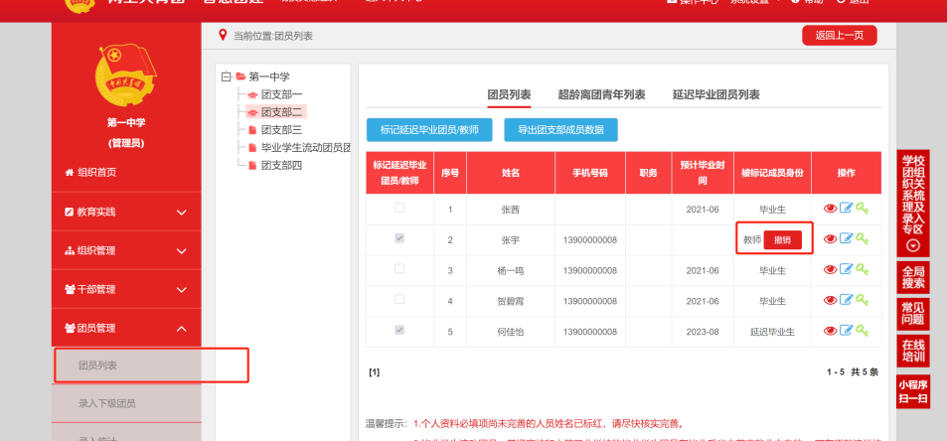

1.3.3 点击“延迟毕业团员列表”，勾选需要撤销的人员，点击左上角的“撤销延迟毕业团员”，点击“确定”后即可撤销其延迟毕业团员身份，恢复为正常毕业学生，毕业时间恢复至毕业学生团支部的预计毕业时间。

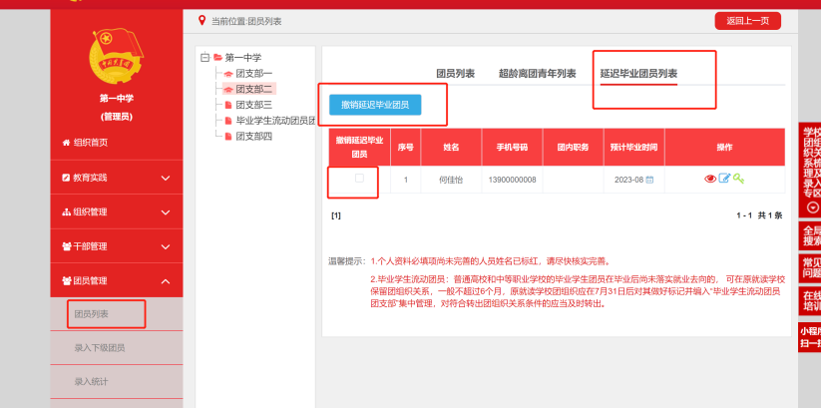

1.4 组织关系转接申请发起方式

1.4.1 团员个人发起

团员个人发起的情况，可以由团员登录系统进入个人中心，点击左侧“关系转接”，选择转入组织是否属于北京/广东/福建、转接原因，根据提示选择完成申请。

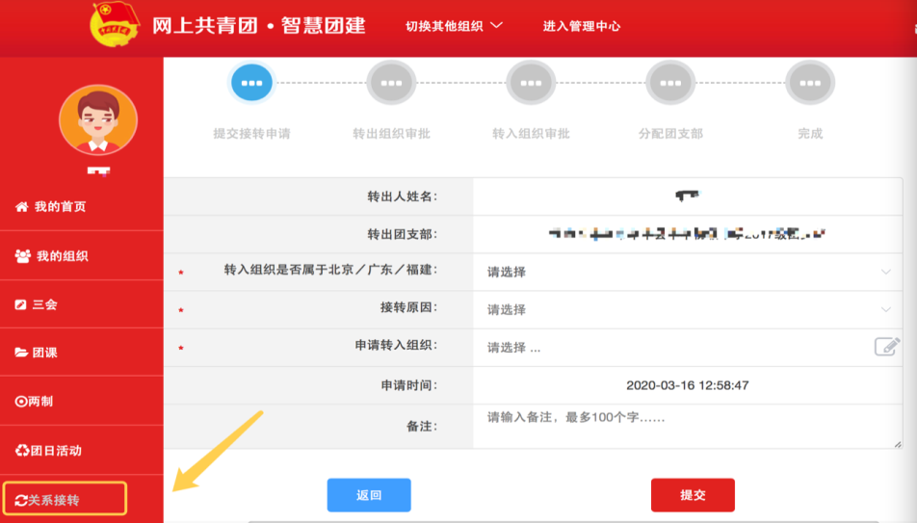

1.4.2 转出团组织发起

转出团组织管理员进入管理中心，点击“团员管理-组织关系转接”菜单，点击“办理转出”，选择转出团支部、转出人姓名、转入组织是否属于北京/广东/福建、转出原因，根据提示完成转接。

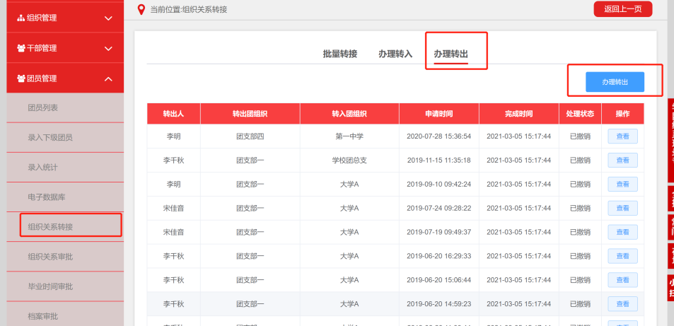

1.4.3 转入方发起

转入团组织管理员登录系统进入管理中心，点击“团员管理—组织关系转接”菜单，点击“办理转入”，填写需转入的成员姓名、身份证号码，点击查询；选择转入原因(升学)，根据提示完成转接。

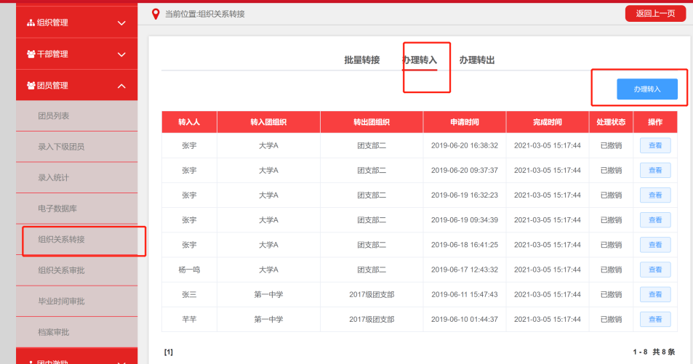

1.4.4 撤销申请

未完成申请审批前，申请方可以点击申请页面右上角“撤销申请”，即可撤销操作。

1.4.5 转往全国铁道、全国民航、中央金融、中央企业、中央和国家机关团委（简称为“系统团委”）的注意事项

选择转入系统团委团组织时，要根据实际组织架构，选择所在组织体系，不能根据组织所在地选择具体省份。例如太原铁路局，选择转入的省级组织时，应选择“全国铁道团委”，不能选择“团山西省委”。

转往北京、广东、福建三省时，选择转接原因后，需要详细填写名称、地址、组织等信息。

1.4.6 组织关系转接原因填写说明

转接原因—升学：选择毕业去向（普通高中、中等职业院校、普通高校、高等职业院校等）、填写转入学校名称、转入学校所在地详细地址、转入组织（转入组织发起申请时无需填写，下同）。

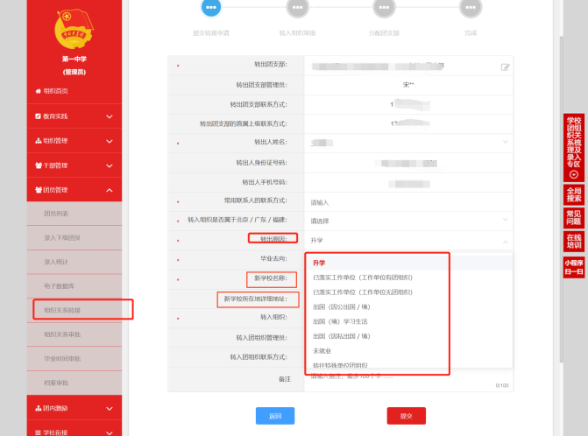

转接原因—已落实工作单位(工作单位有团组织)：填写工作单位名称、工作单位所在地详细地址、转入组织。

转接原因—已落实工作单位(工作单位无团组织)：填写工作单位名称、工作单位所在地详细地址、转入组织。

转出原因—转往特殊单位团组织：因参军入伍等涉密情况需转往特殊单位团组织时，无需选择转入组织，业务提交后由省级团委管理员负责审批。

转接原因—未升学或未落实就业去向：填写户籍地或居住地详细地址、转入组织。

转接原因—出国(境)学习生活：选择转入组织，转入原学校内的“出国（境）学习研究团员团支部”集中管理。

1.5 审批机制

收到团员组织关系转接申请后，转入团组织管理员点击“操作中心”中信息提示或在“团员管理—组织关系审批”中“转出审批”/“转入审批”页面内，进行审批操作。

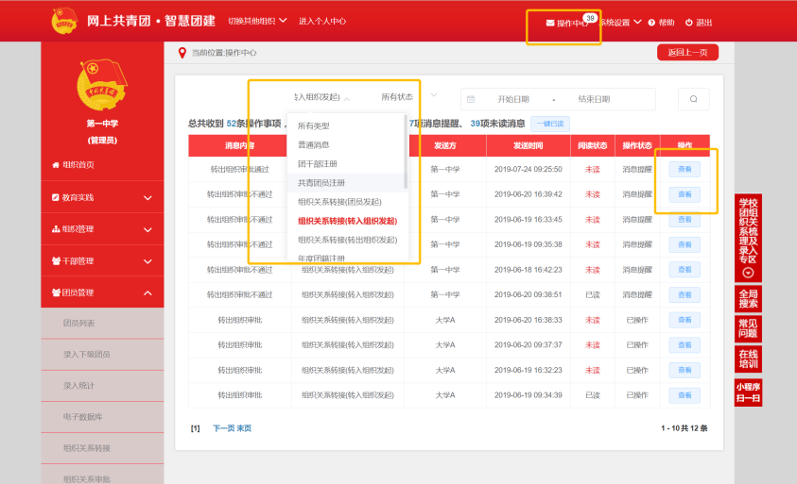

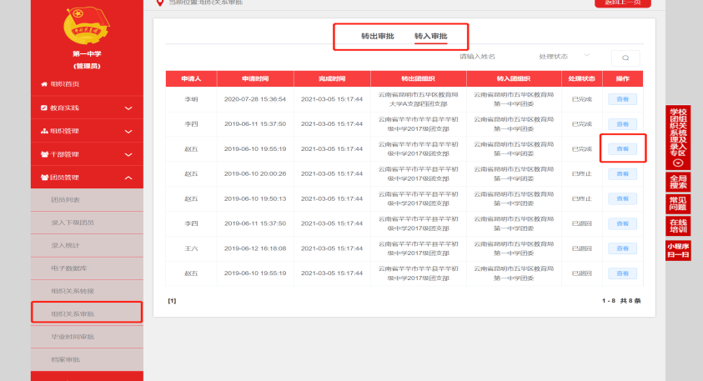

选择转入的组织为团支部，则该团支部或团支部直属上级管理员审批同意后，完成转接流程。

选择转入的组织是团委/团工委/团总支，则该组织管理员在审批同意后，“操作中心”、“组织关系审批”页面会收到审批消息，须将新转入的团员分配到某个团支部，完成转接流程。

发起的申请与实际不符时（信息错误、未按要求报到、人员不符合要求等），审批方可点击“审批—不同意”并写明原因，即可退回申请。

9月30日之后，团的领导机关督促及时完成各地团组织发起的转接申请（含转往北京、广东、福建三地或由三地转入）。10月31日前，基本完成各类组织关系转接工作。

审批历史可在“团员管理-组织关系审批”中查看。
- 常见问题解答

2.1 学校内的“流动团员团支部”可以任意创建吗？

答：根据要求，未升学或未落实就业去向的毕业学生可将组织关系保留在原学校，须转入学校建立的“流动团员团支部”集中管理。该流动团员团支部必须由学校团委本级（有学校机构编号）创建，创建时组织名称中须包含关键词“流动团员”。

2.2 什么情况下组织关系转接申请需由团的领导机关审批？

答：若团员未满16周岁，且转入组织为非学校领域，则发起时必须填写情况说明，提交转接申请后须由团员所在团组织的上级团的领导机关审批，审批通过该转接申请方可生效。

2.3 毕业生团组织团员的毕业时间错误，请问是否可以修改？

答：可以修改。毕业生团组织的直属上级管理员前往“组织列表”界面，点击操作栏的日历图标，选择正确的毕业时间，说明修改原因，提交后由上级团的领导机关审批，审批通过即可生效，审批进度可在“上级审批”列查看。

2.4 请问下级团组织提交的毕业时间修改申请，团的领导机关如何审批？

答：团的领导机关管理员登录系统点击“团员管理—毕业时间审批”菜单，在界面可看到下级提交的业务具体信息，根据实际情况审核即可。

2.5 请问忘记密码，无法登录系统，不知道自己的组织关系在哪里怎么解决？

答：联系应在组织管理员，点击团员管理—组织关系转接—办理转入，输入团员姓名、身份证号，可以查看到团员所在组织信息及管理员联系方式，联系对方进行审批，待团员组织关系进入应在组织后，管理员协助团员进行密码重置即可。

2.6 请问发起组织关系转接，找不到要转入的组织怎么办？

答：首先核查组织名称是否正确；第二查看选择的省份是否正确，选择转入系统团委团组织时，要根据实际组织架构，选择所在组织体系，不能根据组织所在地选择具体省份；第三，确认要转入的组织不是毕业生团组织。如果不涉及以上几个问题，可以将相关信息及截图发送系统邮箱进行核查。

2.7 团员发起组织关系转接时，系统提示“已有业务正在办理，不能重复发起”，是什么原因？

答：全团系统内，组织关系转接业务可以由团员本人、转出方管理员、转入方管理员发起。出现该提示，表明已有上述其中一方发起组织关系转接业务。团员登录系统后，可在“我的组织关系转接历史”界面可以查看组织关系发起转接情况及发起人信息。如果转接无误，无需再次发起，等待接收方的审批结果即可；如有转入组织填写错误等问题，团员可以点击右上角的“撤销申请”按钮，重新发起正确的组织关系转接。

2.8 团员发起组织关系转接时，提示团员尚未完成团员身份认证，不能进行组织关系转接怎么办？

答：团员身份认证，不是姓名下显示的“已认证”（表示身份证信息已认证），2020年以后发展的团员，必须上传《入团志愿书》，经上级审核通过后，完成团员身份认证，才可以进行转接操作。团员联系上级组织管理员完成团员身份认证即可正常转接。

